Технологии решения текстовых задач
Контрольная работа состоит из трех задач. Решение каждой задачи следует набрать в MS Word (включая условие задачи). Решение первой задачи необходимо оформить по схеме решения задачи (включая проверку решения). Вторую и третью задачу привести только решения. За три выполненных задания — оценка на экзамене 4 балла. Решения задач надо выслать заранее на проверку по адресу parukevichira@mail.ru. Если вам не удалось решить третью задачу или вы хотите более высокую оценку, то сообщаете о своем желании по тому же адресу и вам будет выслана дополнительное задание.
Вариант 1
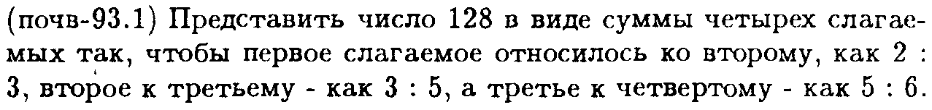
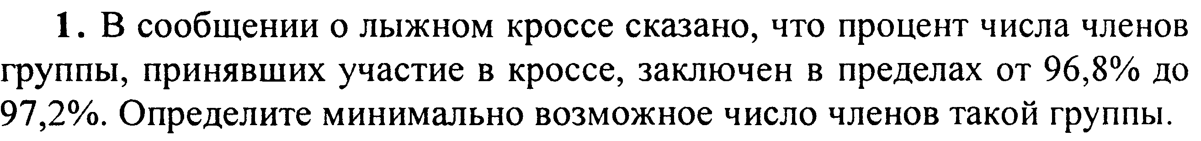
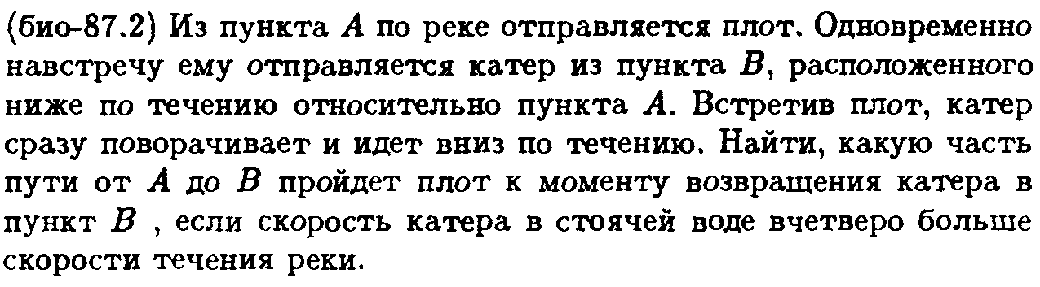
Вариант 2
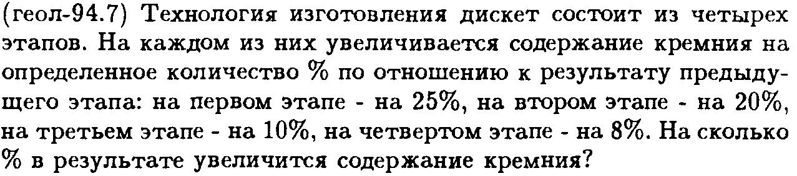
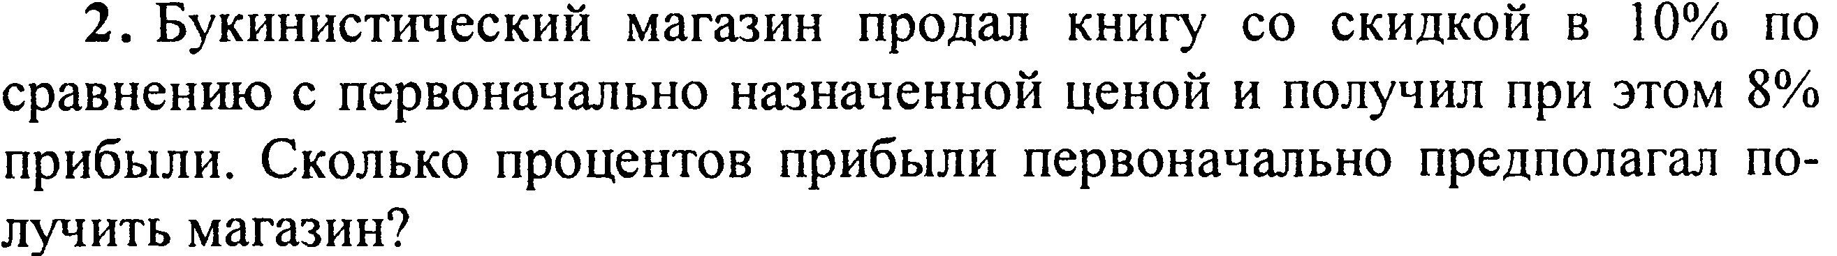
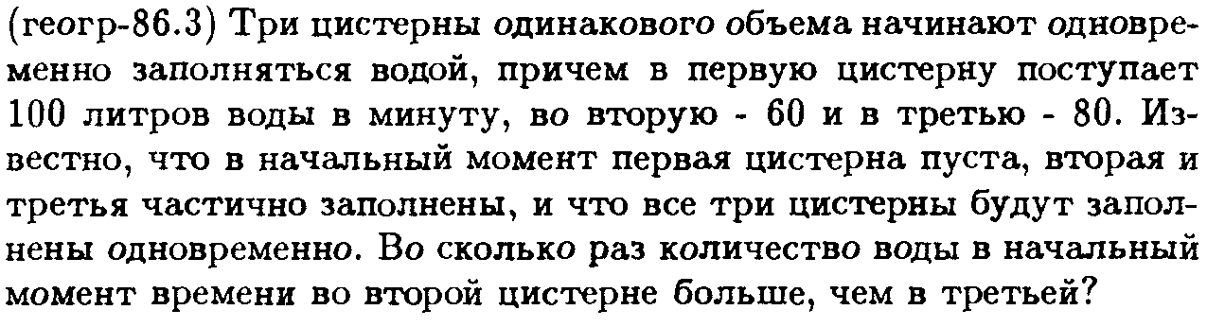
Вариант 3
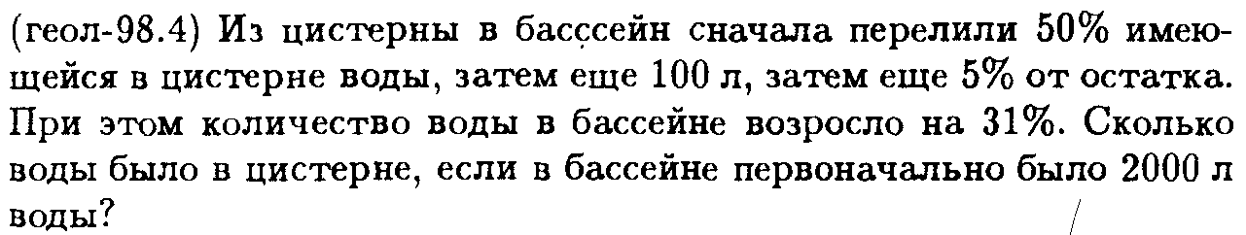
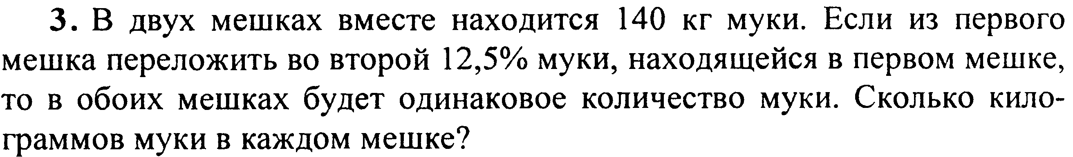
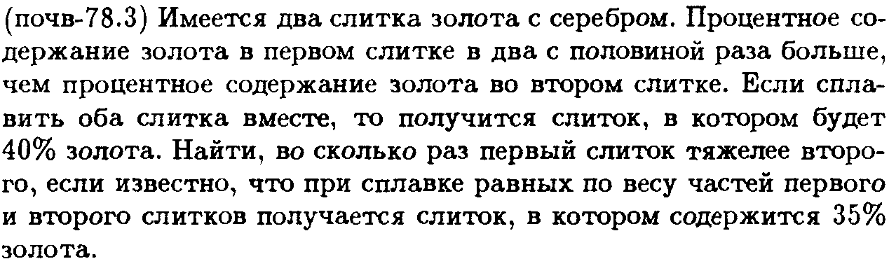
Вариант 4
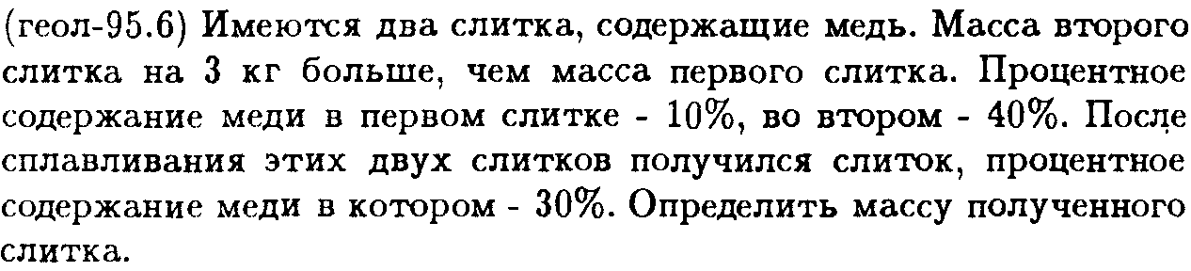
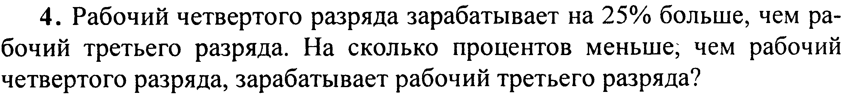
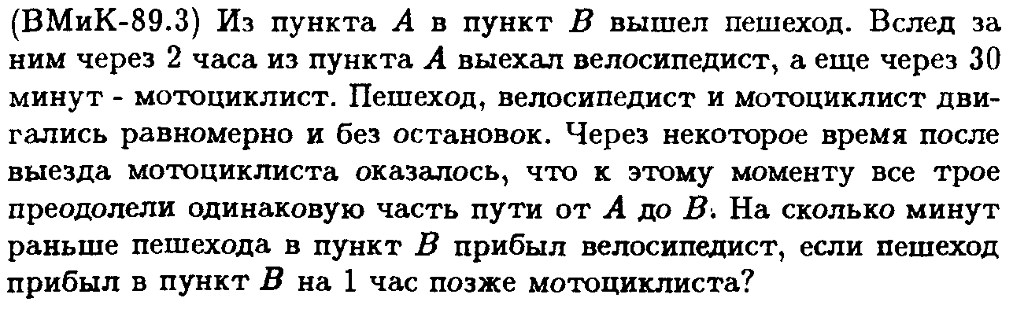
Вариант 5
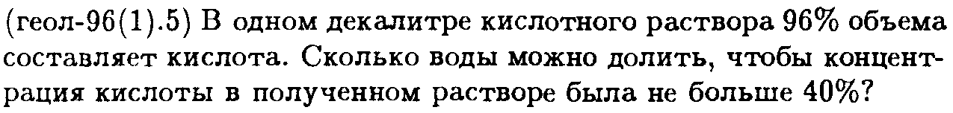
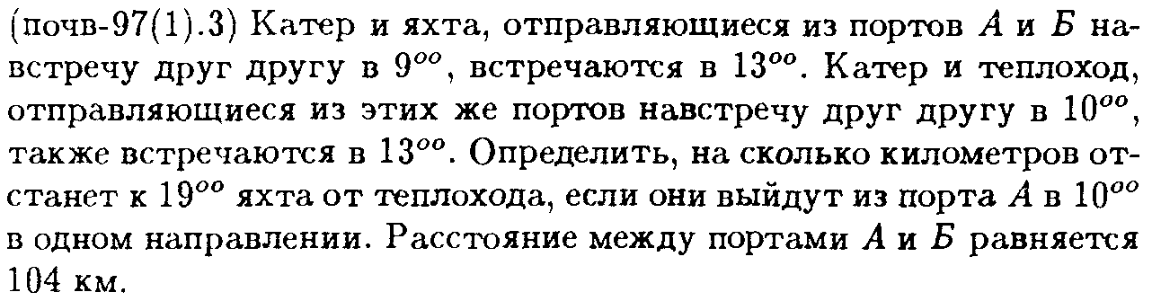
Вариант 6
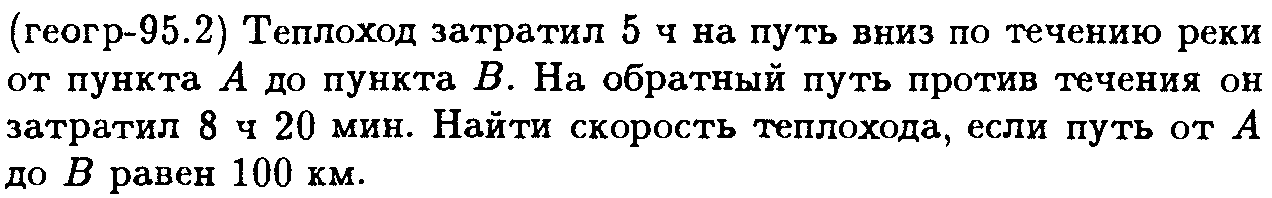
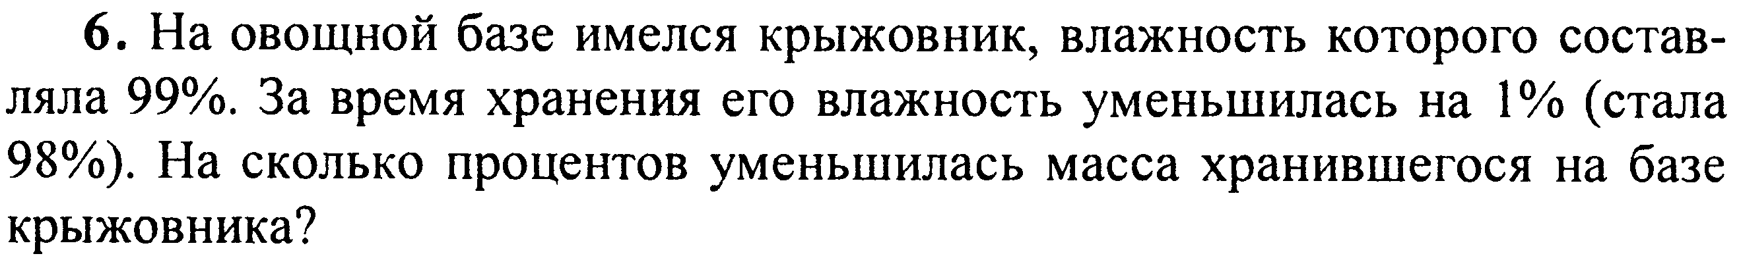
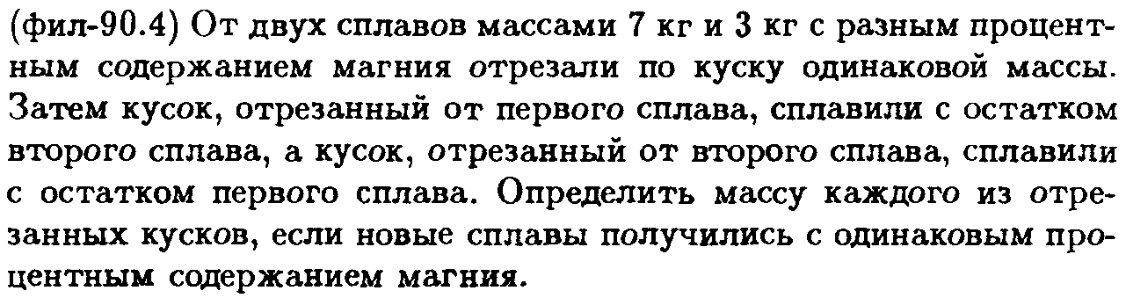
Вариант 7
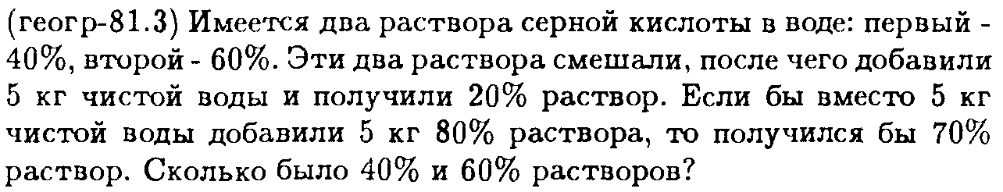
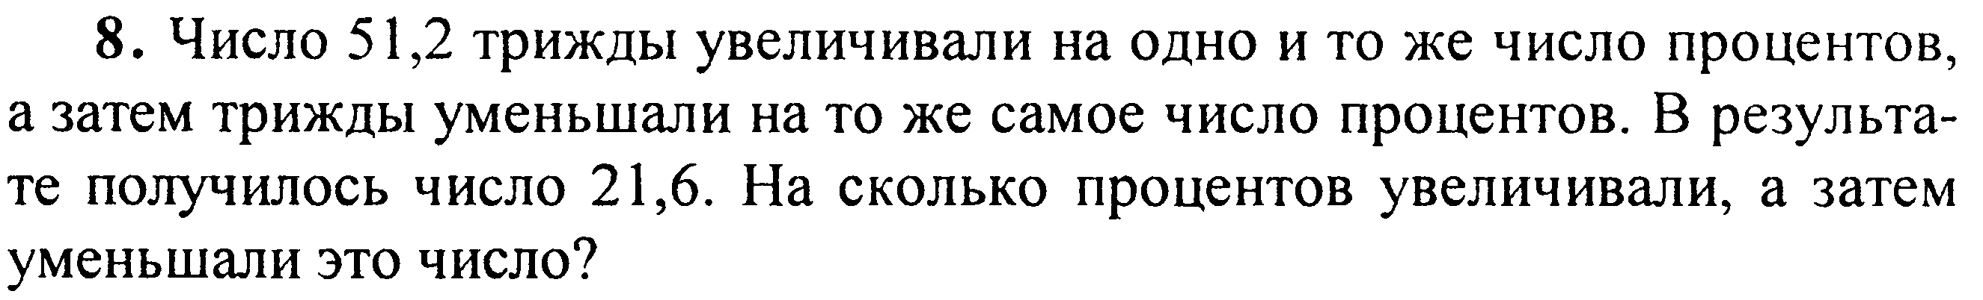
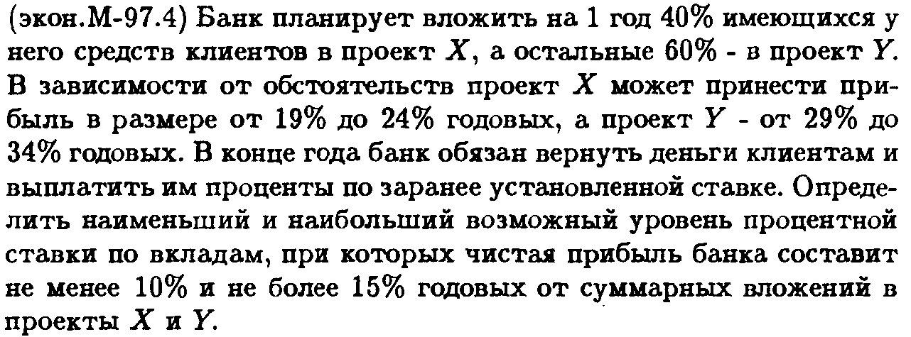
Вариант 8
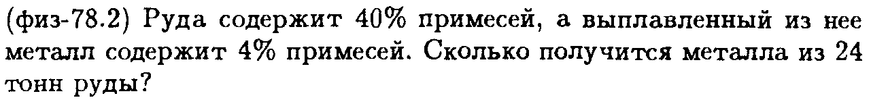
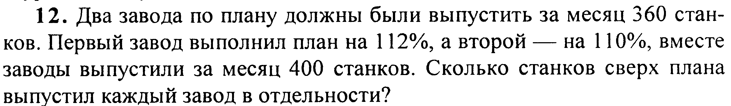
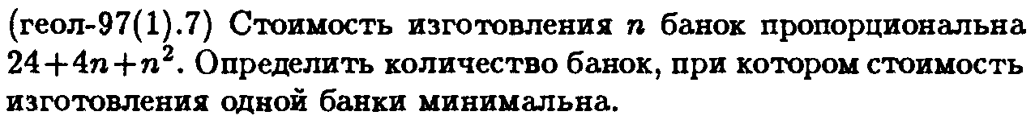
Вариант 9
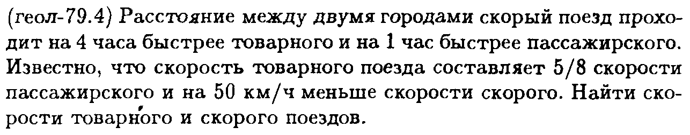
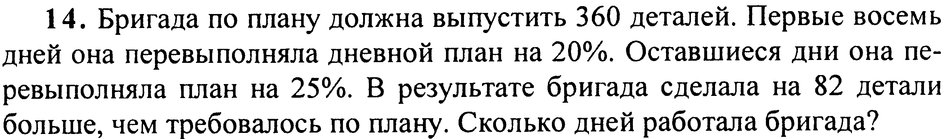
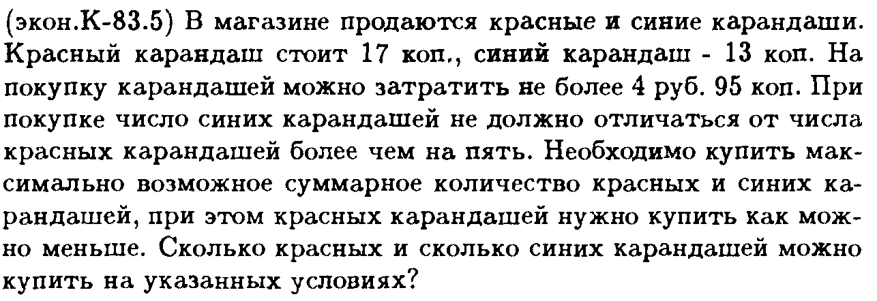
Вариант 10
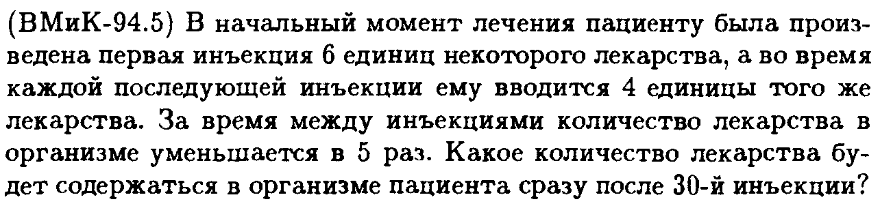
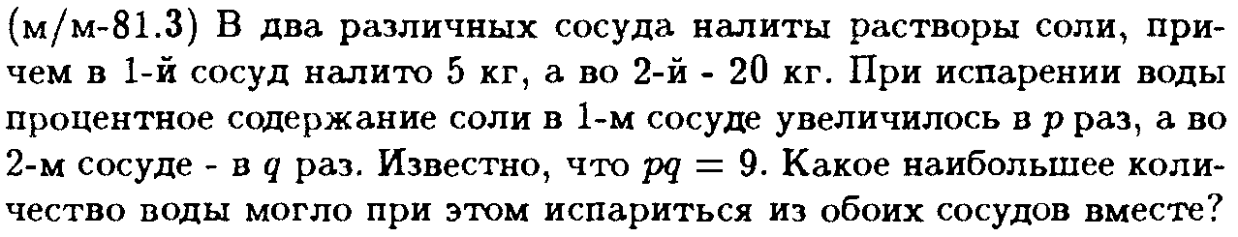
Вариант 11
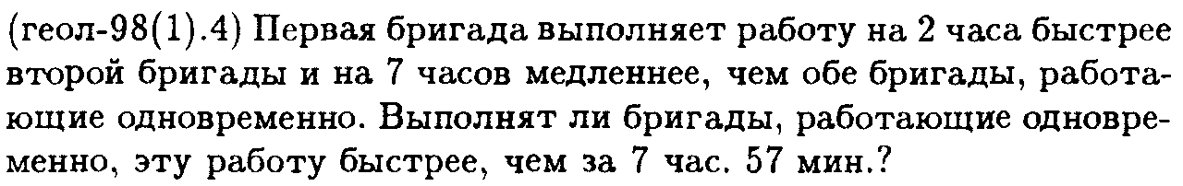
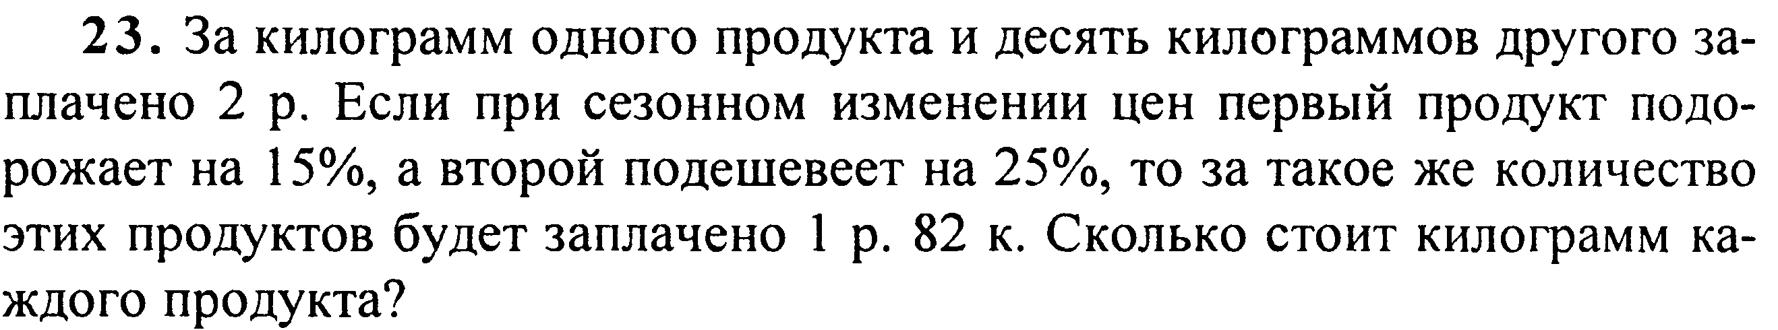
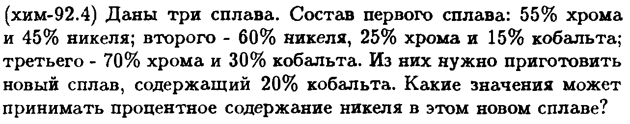
Вариант 12
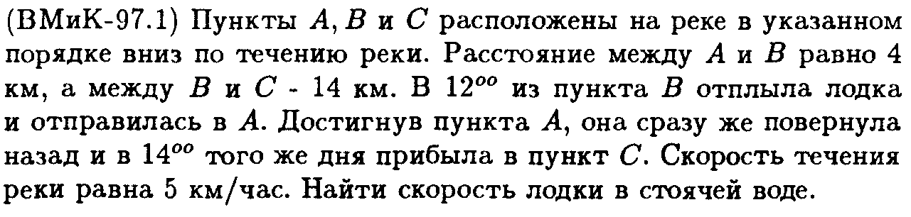
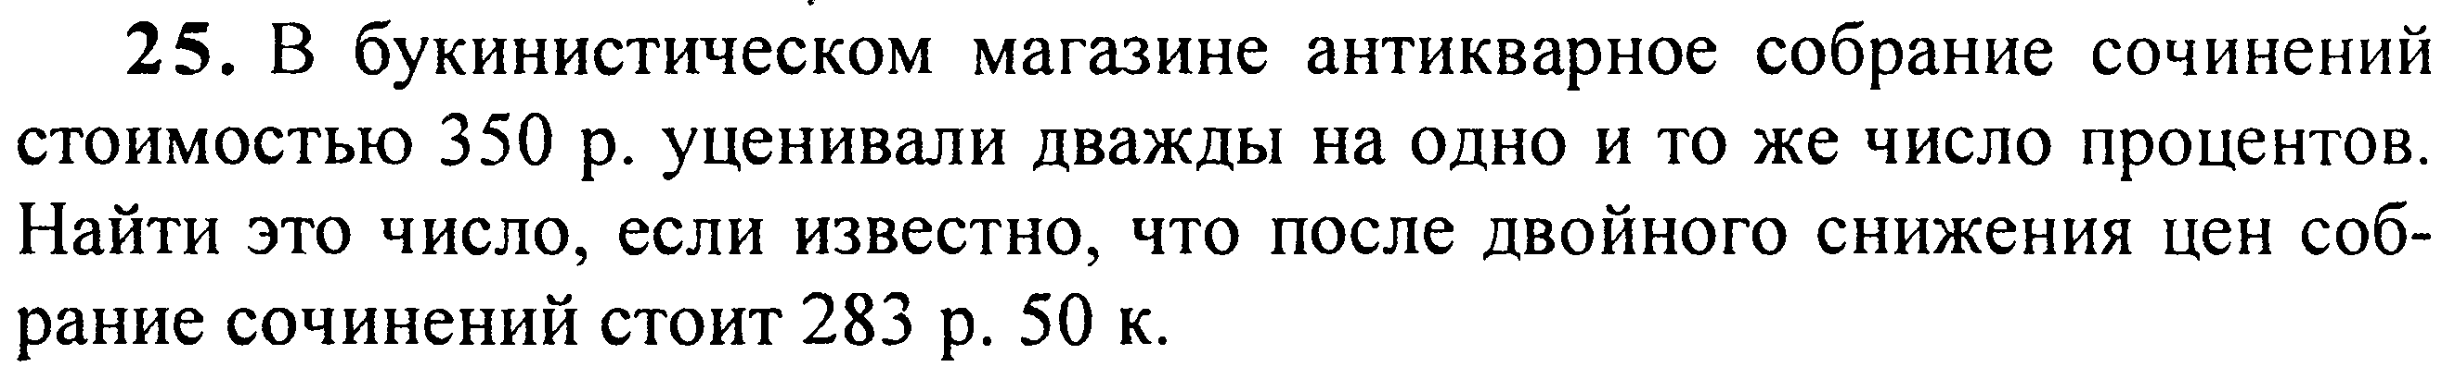
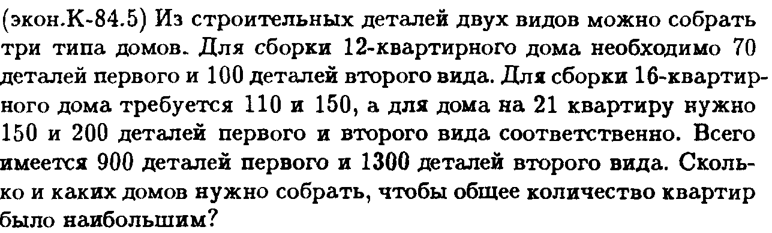
Вариант 13
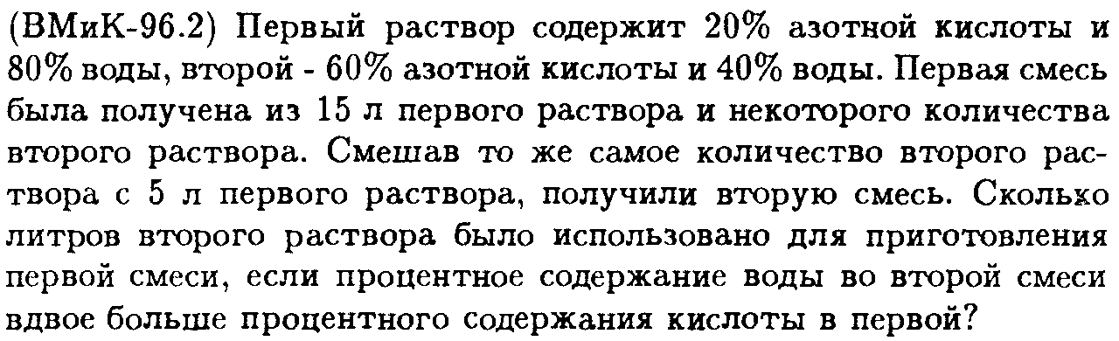
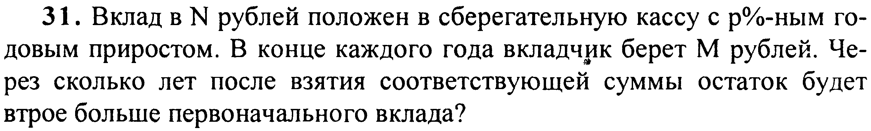
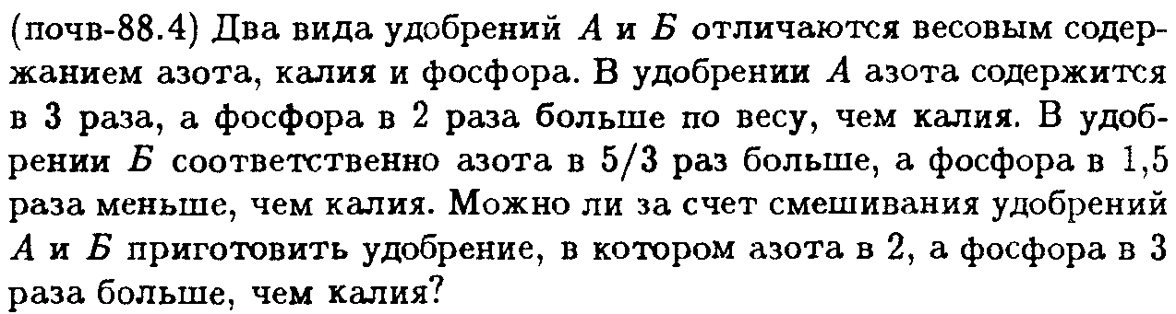
Вариант 14
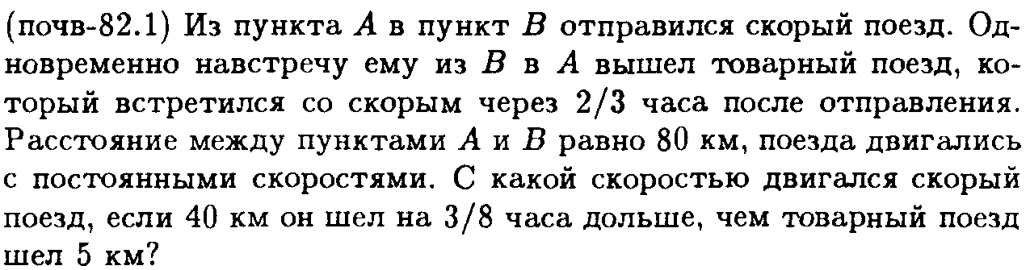
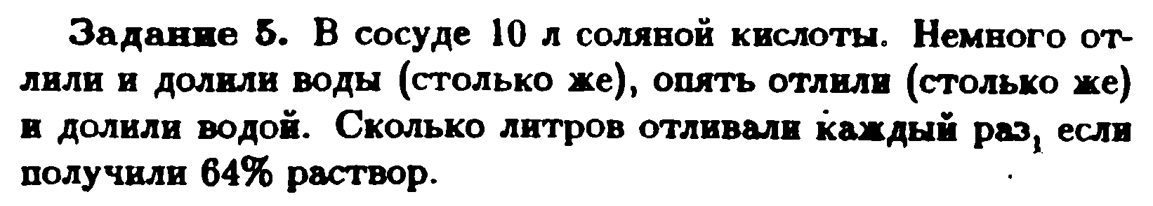
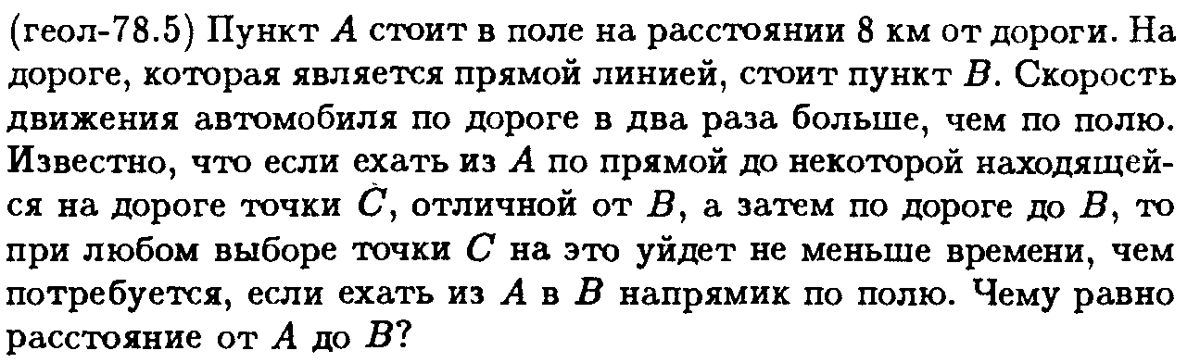
Вариант 15
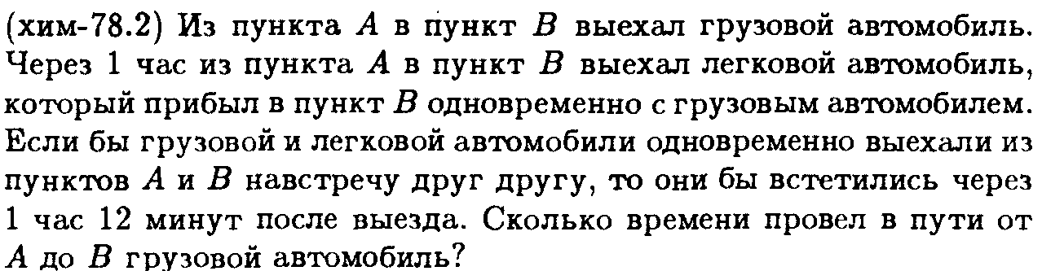
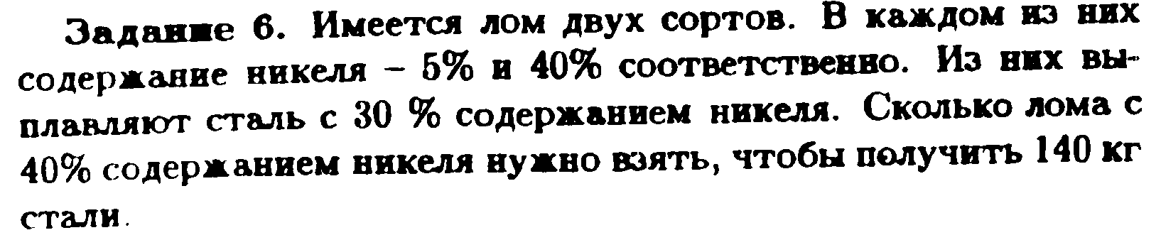
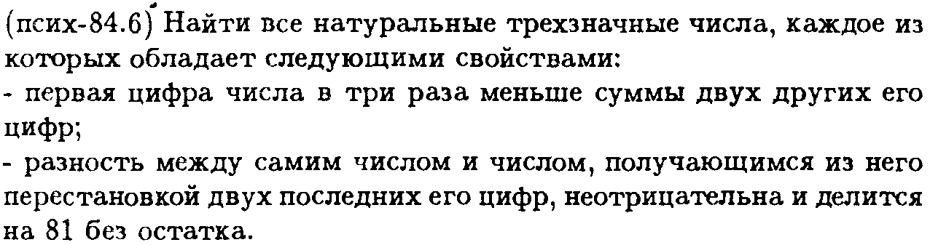
Вариант 16
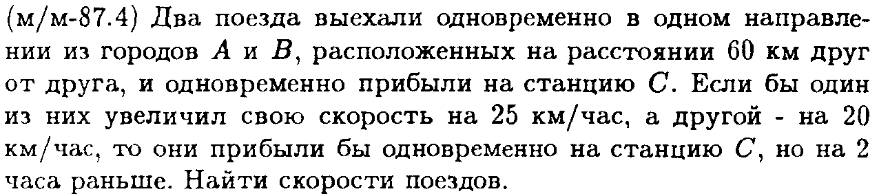
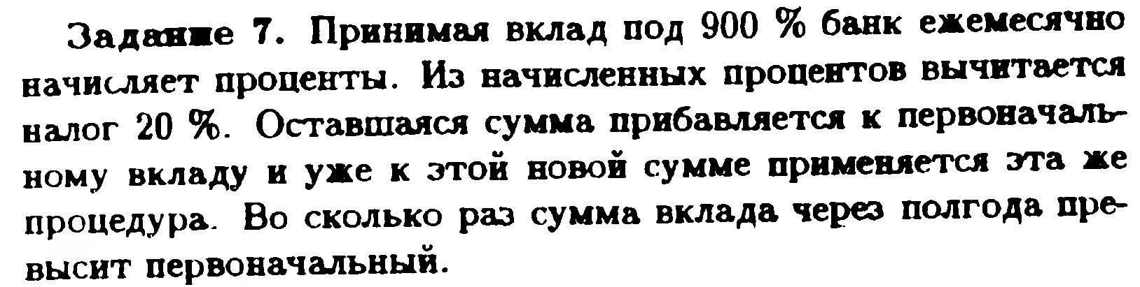
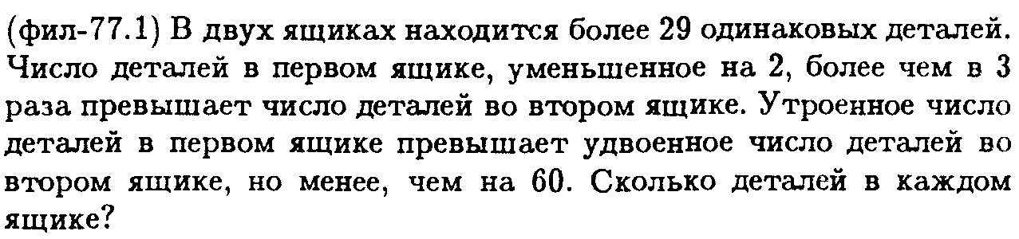
Вариант 17
